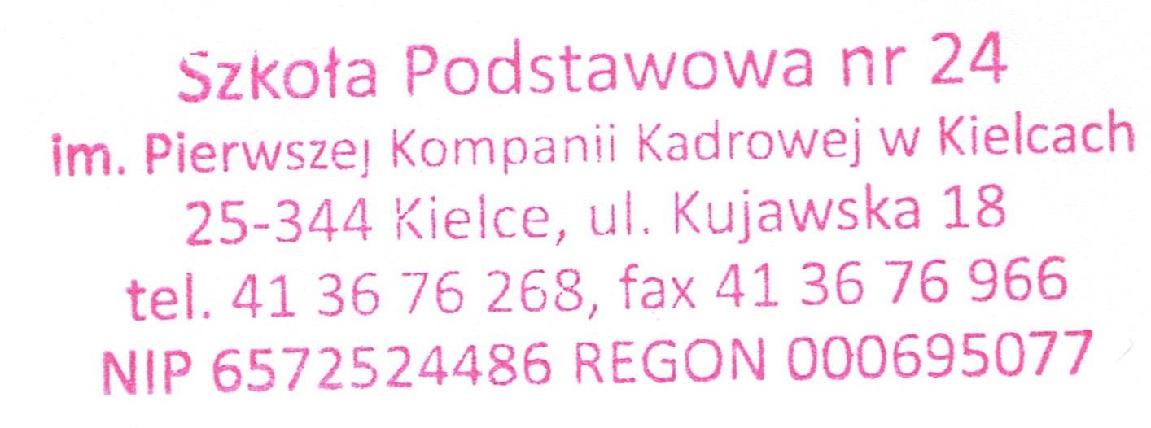
ZAŁĄCZNIK NR 1

.......................................................
(pieczątka wykonawcy)
Szkoła Podstawowa nr 24
ul. Kujawska 18
25-344 Kielce
woj. świętokrzyskie

OFERTA NA WYKONANIE

Wykonawca ..................................................................................................................................
.......................................................................................................................................................
Po zapoznaniu się ze Specyfikacją Istotnych Warunków Zamówienia (SIWZ) składam swoją ofertę na: zakup wraz z dostawą artykułów żywnościowych do stołówki szkolnej Szkoły Podstawowej nr 24 w Kielcach w roku szkolnym 2021/22
Okres współpracy od 06 września 2021 r. do 22 czerwca 2022 r.

Pakiet Nr 1- produkty mleczarskie (załącznik nr 2)
Pakiet Nr 2 – pieczywo (załącznik nr2 )
Pakiet Nr 3 -warzywa (załącznik nr 2 )
Pakiet Nr 4 – przyprawy i koncentraty (załącznik nr 2 )
Pakiet Nr 5 – pozostałe żywnościowe (załącznik nr 2 )
Pakiet Nr 6 - ryby (załącznik nr 2 )
Pakiet Nr 7 – mrożonki (załącznik nr 2 )
Pakiet Nr 8-mięso i wędliny (załącznik nr 2 )
Pakiet Nr 9 - drób (załącznik nr 2)
Pakiet Nr 9a – drób zagrodowy (załącznik nr 2)
Pakiet Nr 10 – wyroby gotowe mrożone (załącznik nr 2 )

Ogólna wartość zamówienia na poszczególny pakiet nr …………………….
proszę wypełnić

Kwota …………………………………….

Słownie w zł …………………………………………………………………………….

- Warunki płatności: Podstawą rozliczenia jest faktura, płatna w terminie 14 dni od daty jej otrzymania.
- Oświadczamy, że w cenie oferty zostały uwzględnione wszystkie koszty wykonania zamówienia i realizacji przyszłego świadczenia umownego.
- Oświadczamy, że zapoznałem(łam) się z treścią dokumentacji przetargowej i nie wnoszę żadnych zastrzeżeń.
Załącznikami do niniejszej oferty są: (wymienić)
- ……………………………….
- ……………………………….
- ……………………………….

................................................. …………………………………..
(miejscowość, data) (podpis osoby upoważnionej)

